Uputstvo za apliciranje za vizu D

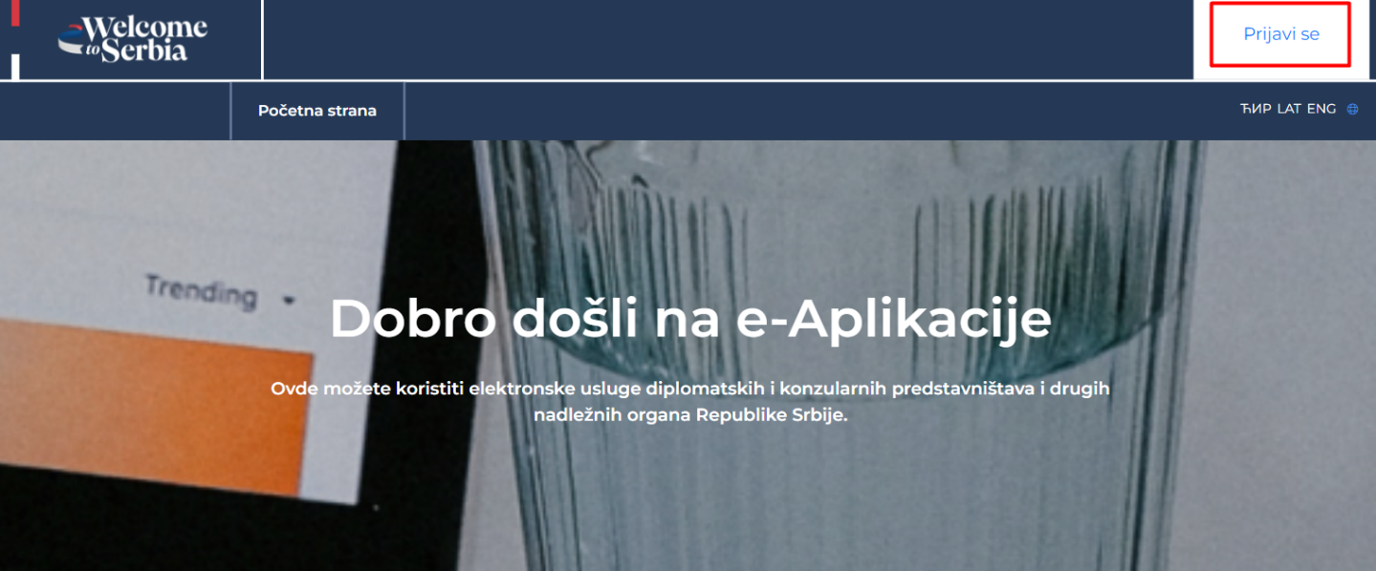
1) Putem https://evisa.welcometoserbia.gov.rs/može se podneti zahtev za vizu D i neophodno je da se korisnik prvo prijavi.
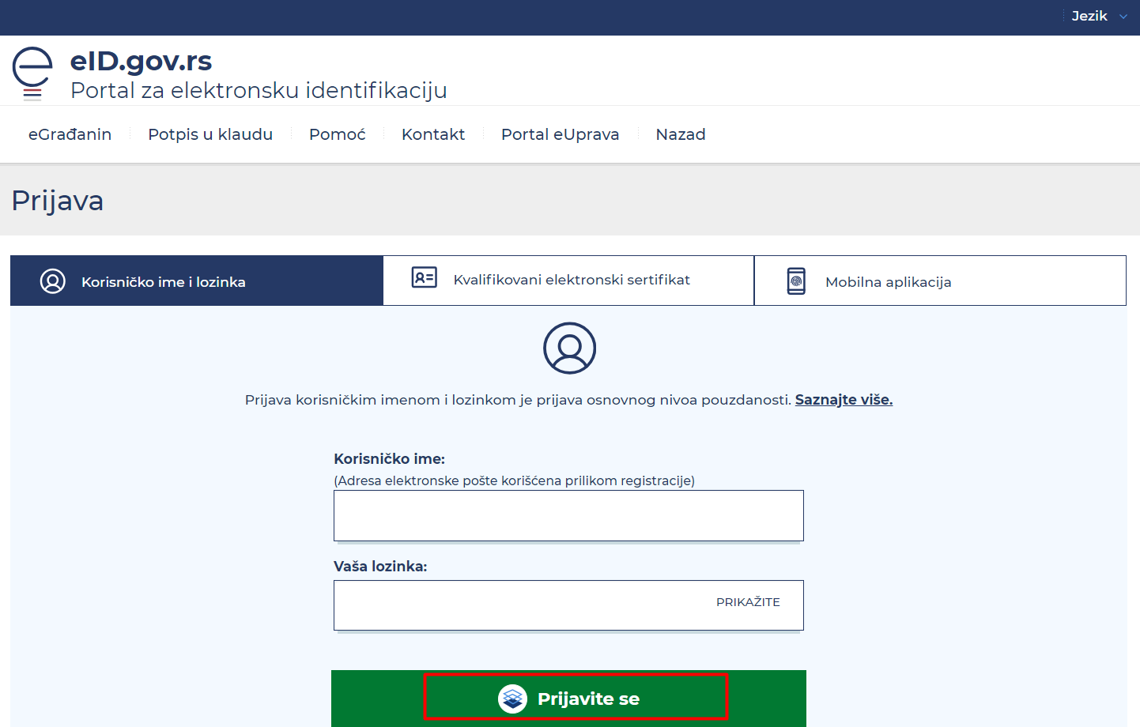
2) Korisnik unosi svoje korisničko ime, lozinku i bira „Prijavite se“.
Preduslov: Korisnik mora biti registrovan na https://eid.gov.rs/sr-Cyrl-RS/pocetna
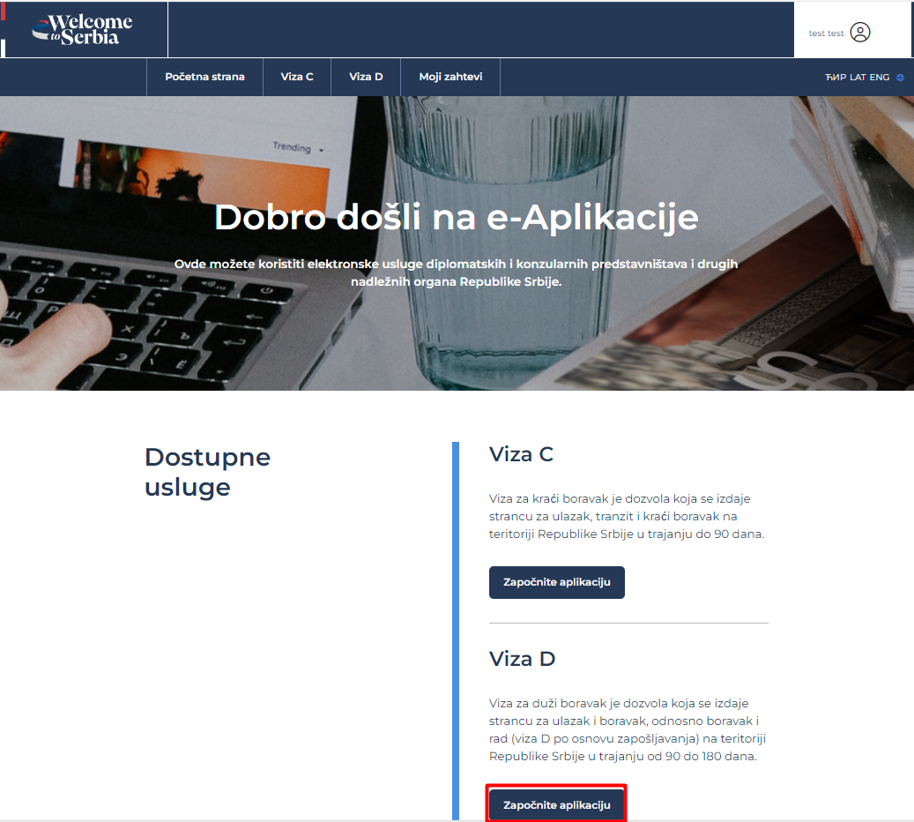

3) Nakon uspešne prijave na sistem korisnik bira „Započnite aplikaciju“.
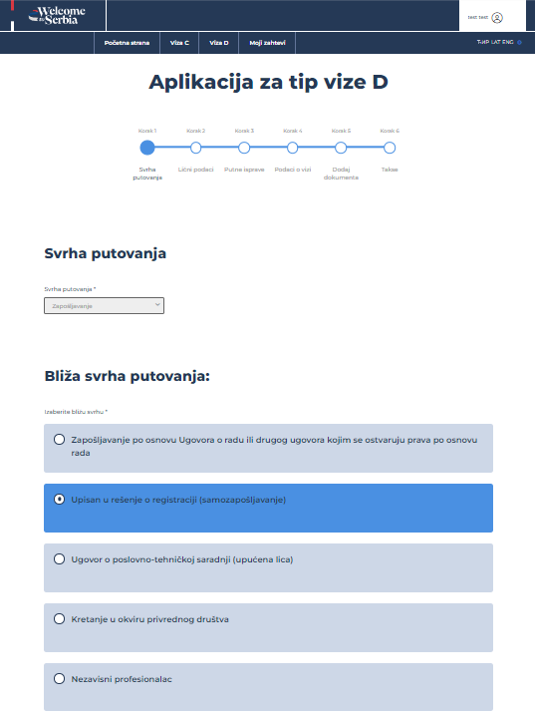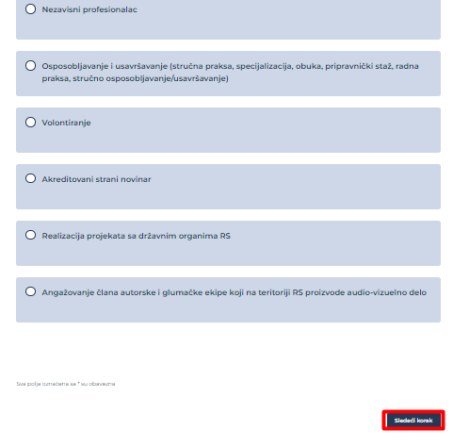

4) Na prvom koraku potrebno je odabrati jednu od opcija kao svrhu putovanja, nakon čega možete preći na sledeći korak.
Napomena: U zavisnosti od svrhe putovanja, aplikacija će u narednim koracima tražiti različite podatke.

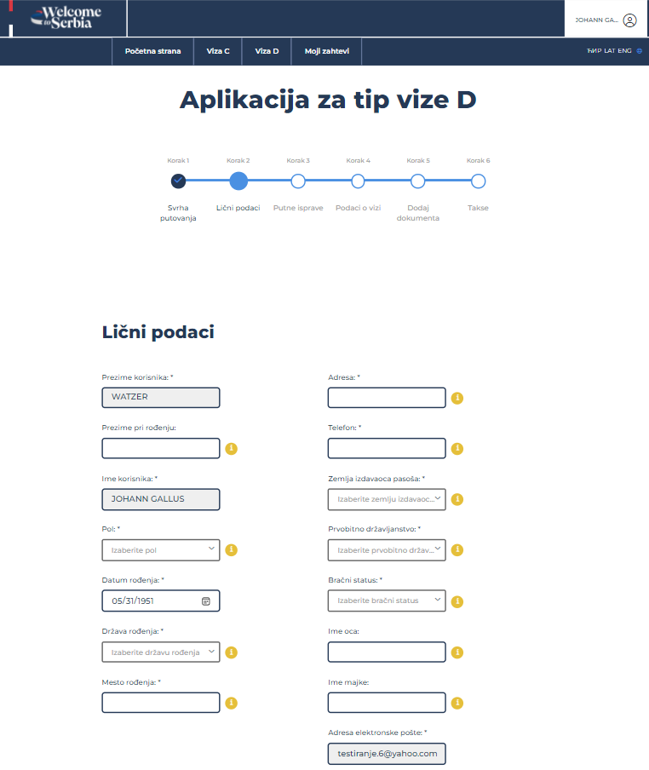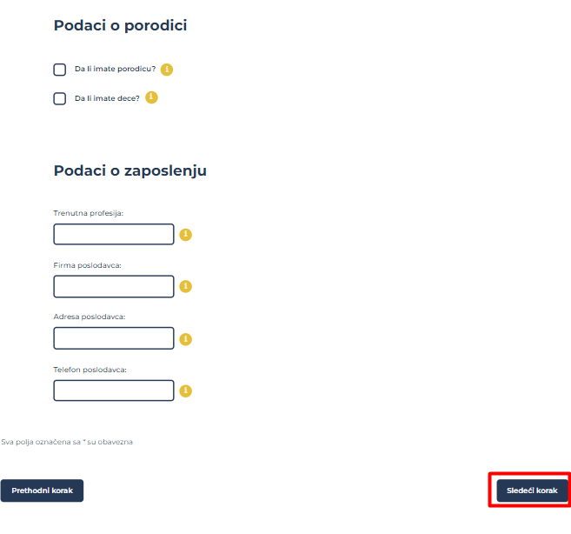

5) U ovom koraku se vrši popunjavanje ličnih podataka, podataka o porodici i podataka o zaposlenju. Nakon popunjavanja informacija prelazite na „Sledeći korak“.

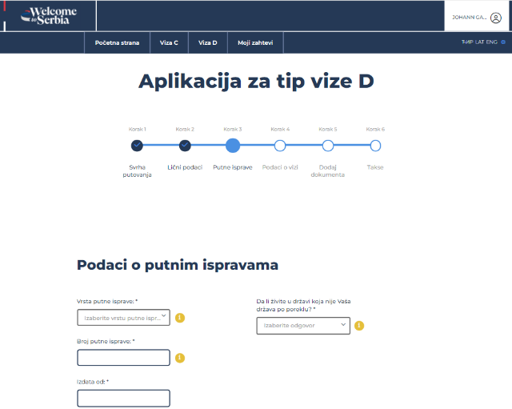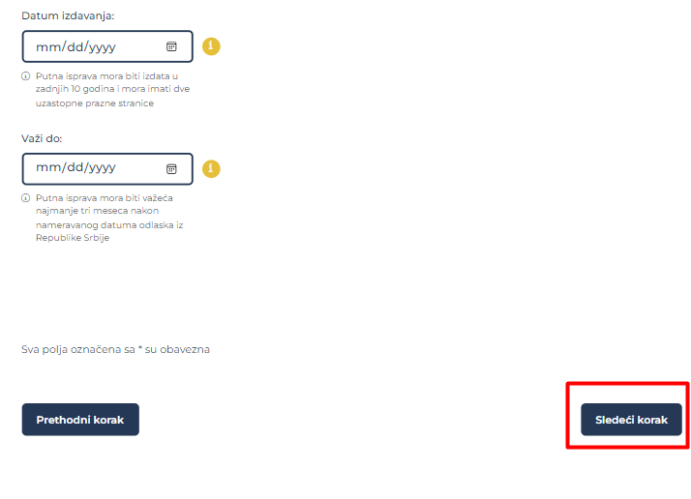

6) Nakon popunjavanja podataka o putnim ispravama prelazi se na „Sledeći korak“.
Napomena: Putna isprava mora važiti još 3 meseca nakon željenog boravka.

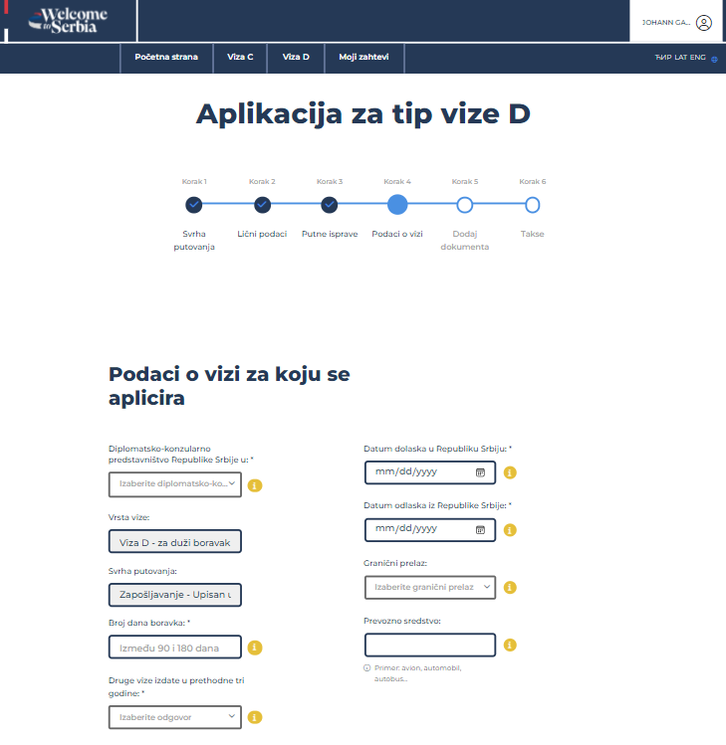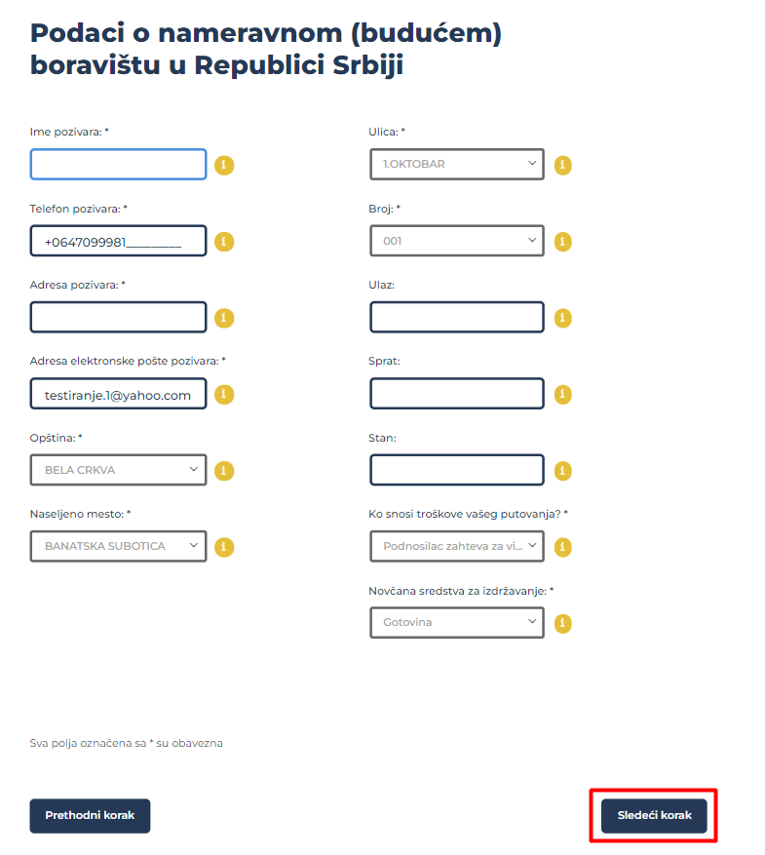

7) Na četvrtom koraku se popunjavaju podaci o vizi za koju se aplicira, podaci o prethodnom boravku u Republici Srbiji i podaci o nameravanom (budućem) boravištu u Republici Srbiji.
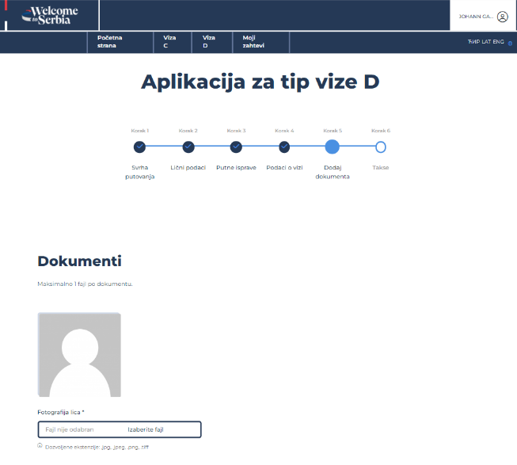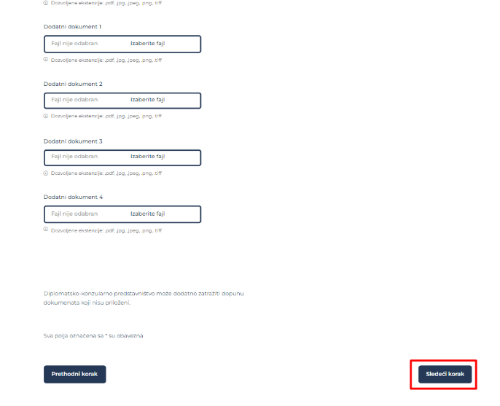

8) Kada se unosi potrebna dokumenta, obratiti pažnju na dozvoljene ekstenzije (formate u kojima je potrebno dostaviti tražena dokumenta) i veličinu dokumenata (do 5 MB). Nakon unosa svih potrebnih dokumenata prelazi se na „Sledeći korak“.
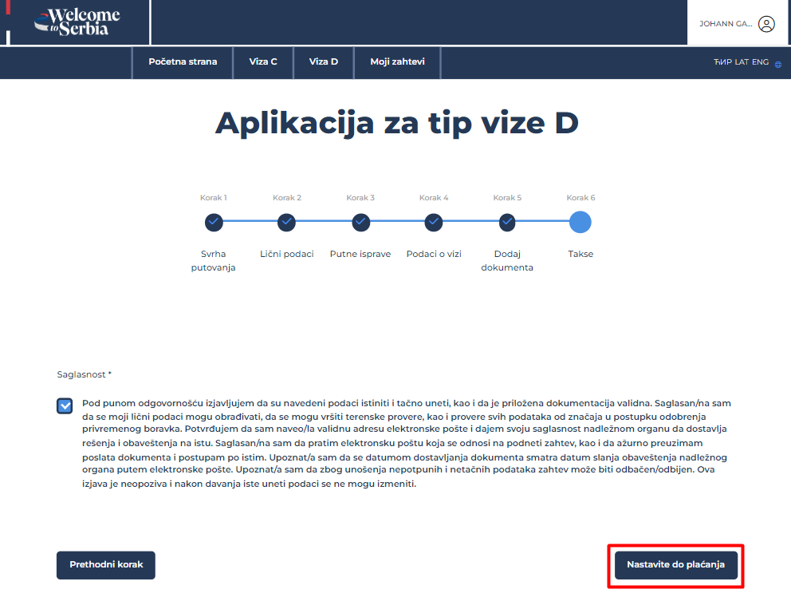

9) Nakon davanja saglasnosti odabrati „Nastavite do plaćanja“.
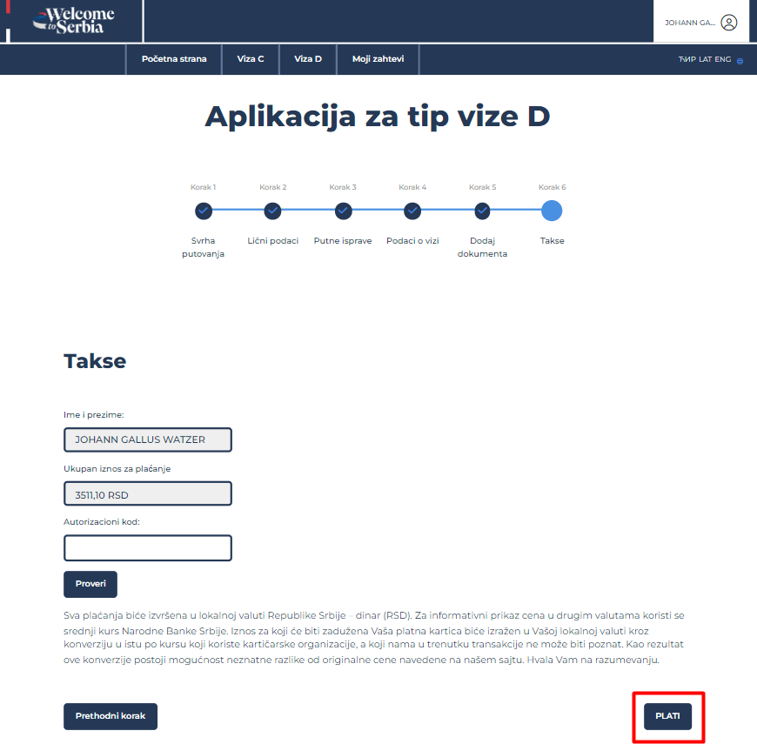

10) Taksa za vizu D iznosi 30€ u dinarskoj protivvrednosti po srednjem kursu Narodne banke Srbije.
Napomena: Korisnici koji odaberu Kinu, Jermeniju, Mali, Pakistan i Siriju, kao državu izdavanja pasoša oslobođeni su od plaćanja taksi.

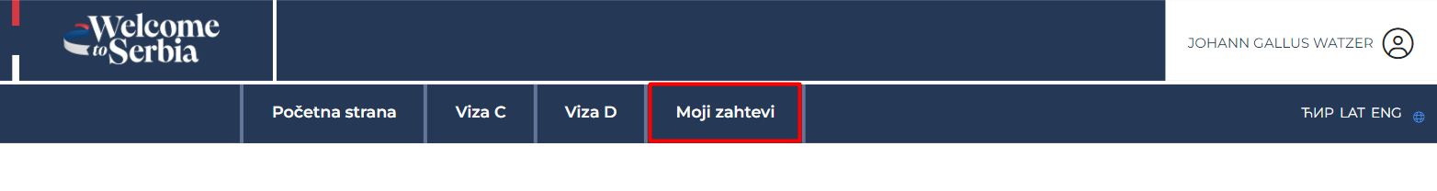
U svakom trenutku može se imati uvid u status zahteva.

